Home page
Goniometria
ESERCIZI SVOLTI PER DETERMINARE LA POSIZIONE DI UN PUNTO PASSANDO DALLE COORDINATE CARTESIANE ALLE COORDINATE POLARI E VIVEVERSA

ESERCIZIO N°1
Determinare le coordinate polari del punto $P$, le cui coordinate cartesiane sono $\left(1;\sqrt{3}\right)$.
Per trovare le coordinate polari $\left(ρ;θ\right)$ del punto $P$, si applica la seguente regola per calcolare il modulo$ρ$ del punto P:
$$ρ=\sqrt{x^{2}+y^{2}}$$
e le seguenti formule per calcolare l’anomalia (o angolo polare)$θ$
$$cos θ=\frac{x}{\sqrt{x^{2}+y^{2}}} e sen θ=\frac{y}{\sqrt{x^{2}+y^{2}}}$$
Pertanto si ottiene
$$ρ=\sqrt{1+3}=2$$
$$cos θ=\frac{1}{2} e cos θ=\frac{\sqrt{3}}{2} →θ=\frac{π}{3}$$
Quindi le coordinate polari del punto $P$ sono
$$\left(2;\frac{π}{3}\right)$$
Graficamente si ha
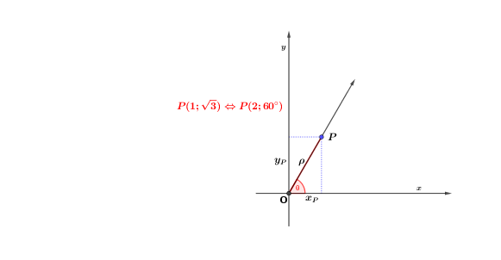

ESERCIZIO N°2
Determinare le coordinate cartesiane del punto $P$, le cui coordinate polari sono $\left(1;\frac{π}{6}\right)$
Per trovare le coordinate cartesiane $\left(x_{P};y_{P}\right)$del punto $P$ si applicano le seguenti relazioni
$$\left\{\begin{aligned}x=ρ cos θ \\ y=ρ senθ\end{aligned}\right.$$
Pertanto ha senso scrivere
$$\left\{\begin{aligned}x=1 cos \frac{π}{6}=\frac{\sqrt{3}}{2} \\ y=1 sen \frac{π}{6}=\frac{1}{2}\end{aligned} \right.$$
Cioè
$$\left(\frac{\sqrt{3}}{2};\frac{1}{2}\right)$$
Graficamente si ha
